В целях реализации пункта 6 статьи 21 Таможенного кодекса Евразийского экономического союза и решения Объединенной коллегии таможенных служб государств-членов Евразийского экономического союза от 29 июня 2023 года № 42/12 Государственный таможенный комитет Республики Беларусь разъясняет следующее.

1. Электронная интерактивная доска размером 78 дюймов (198,12 см), имеющая сенсорную поверхность с функцией реагирования на несколько одновременных касаний. Сенсорный ввод осуществляется с помощью ручки или пальцев рук. Доска оснащена встроенными громкоговорителями. В стандартный комплект поставки входят два электронных стилуса, программный драйвер устройства и руководство пользователя. Интерактивная доска может подключаться к видеопроектору и устройству автоматической обработки данных (ADP) по беспроводной сети, через порт USB или кабели для последовательной передачи данных. Проецируемый видеопроектором экран устройства ADP отображается на поверхности интерактивной доски, которая выполняет функцию блока ввода. Интерактивная доска, не подключенная к устройству ADP, может использоваться как простая доска для записей с возможностью сухого стирания, когда она не подключена к устройству автоматической обработки данных (ADP), в соответствии с Основными правилами интерпретации Товарной номенклатуры внешнеэкономической деятельности 1 и 6 классифицируется в субпозиции   
8471 60 единой Товарной номенклатуры внешнеэкономической деятельности Евразийского экономического союза.

2. Белый порошок бикарбоната натрия, химическая формула - NaHCO3, упаковка – картридж или полиэтиленовый мешок объемом 550 – 900г (рис.1). Продукт используется только для разведения с кислотным концентратом для бикарбонатного диализа по рецепту врача. К упаковке товара можно напрямую подсоединять диализный аппарат для удаления из крови мочевины и прочих токсических продуктов обмена веществ. Каждый картридж или мешок используется только для одного сеанса диализа, в соответствии с Основными правилами интерпретации Товарной номенклатуры внешнеэкономической деятельности [1](consultantplus://offline/ref=FBE693D161473020664442B803DCF122214ABCE1EBB36105736B398B9E7C8CD4AA3FE0D3240398CADC7F489C0A4E70BAD3832BCF83040AEFF5J) и 6 классифицируется в субпозиции 3004 90 000 единой   
Товарной номенклатуры внешнеэкономической деятельности Евразийского экономического союза.



Рис.1

3. Жареные водоросли производятся из высушенных водорослей (100%), которые перед обжариванием и упаковкой проверяются с помощью детектора металла и детектора примесей, в соответствии с Основными правилами интерпретации Товарной номенклатуры внешнеэкономической деятельности [1](consultantplus://offline/ref=FBE693D161473020664442B803DCF122214ABCE1EBB36105736B398B9E7C8CD4AA3FE0D3240398CADC7F489C0A4E70BAD3832BCF83040AEFF5J) и 6 классифицируются в субпозиции 2008 99 единой Товарной номенклатуры внешнеэкономической деятельности Евразийского экономического союза.

Рис.1

4. Сушеные красные водоросли - красные водоросли (90%), кукурузное масло (6%), кунжутное масло (3%) и соль (1%). Красные водоросли обжариваются при температуре 180°C - 200°C в течение 5 секунд, после чего  
в них добавляются соль, кунжутное масло и кукурузное масло (на данном этапе производства может добавляться порошок зеленого чая, порошок кимчи   
или оливковое масло для улучшения вкуса и аромата). В конечном итоге красные водоросли снова обжариваются в течение 5 секунд при температуре 330°C, в соответствии с Основными правилами интерпретации Товарной номенклатуры внешнеэкономической деятельности [1](consultantplus://offline/ref=FBE693D161473020664442B803DCF122214ABCE1EBB36105736B398B9E7C8CD4AA3FE0D3240398CADC7F489C0A4E70BAD3832BCF83040AEFF5J) и 6 классифицируются в субпозиции 2008 99 единой Товарной номенклатуры внешнеэкономической деятельности Евразийского экономического союза.

5. Заменитель костного трансплантата, в виде гранул, предназначенный   
для заполнения дефектов костей и наращивания костной ткани, например,   
при восстановлении зубов в имплантологии, пародонтологии, а также   
при восстановлении альвеолярного отростка челюсти. Он состоит только   
из гидроксиапатита, который представляет собой неорганический компонент   
из группы ортофосфатов кальция. Продукт расфасован в упаковку для розничной продажи, и в соответствии с Основными правилами интерпретации Товарной номенклатуры внешнеэкономической деятельности [1](consultantplus://offline/ref=FBE693D161473020664442B803DCF122214ABCE1EBB36105736B398B9E7C8CD4AA3FE0D3240398CADC7F489C0A4E70BAD3832BCF83040AEFF5J) и 6 классифицируется в субпозиции 3004 90 000 единой Товарной номенклатуры внешнеэкономической деятельности Евразийского экономического союза.

6. Сжиженный углеводородный газ, состоящий из смеси этана (2,0%); пропана (66,3%); н-бутана (18,7%); изобутана (11,7%); н-пентана (0,1%)   
и изопентана (1,2%). Данный продукт представлен в жидком состоянии.   
Это продукт переработки нефти и обработки природного газа, в соответствии   
с Основными правилами интерпретации Товарной номенклатуры внешнеэкономической деятельности [1](consultantplus://offline/ref=FBE693D161473020664442B803DCF122214ABCE1EBB36105736B398B9E7C8CD4AA3FE0D3240398CADC7F489C0A4E70BAD3832BCF83040AEFF5J) и 6 классифицируется в субпозиции   
2711 19 000 0 единой Товарной номенклатуры внешнеэкономической деятельности Евразийского экономического союза.

7. Стоматологический блок из диоксида циркония, круглый, диаметром   
98 мм и высотой 14 мм. Состоит в основном из оксида циркония с небольшим количеством оксидов других металлов. После импорта продукт будет обработан в стоматологических лабораториях или стоматологами. Перед использованием блока в стоматологии требуется выполнение нескольких процедур, таких как фрезерование, окрашивание, спекание и глазурирование, чтобы принять свою окончательную форму в виде искусственного зуба или зубных реставраций, в соответствии с Основными правилами интерпретации Товарной номенклатуры внешнеэкономической деятельности [1](consultantplus://offline/ref=FBE693D161473020664442B803DCF122214ABCE1EBB36105736B398B9E7C8CD4AA3FE0D3240398CADC7F489C0A4E70BAD3832BCF83040AEFF5J) и 6 классифицируется в субпозиции 3824 99 единой Товарной номенклатуры внешнеэкономической деятельности Евразийского экономического союза.

8. Табакосодержащая продукция для вдыхания (рис. 2), предназначенная для использования в специализированном устройстве с электрическим нагревом. Эта продукция имеет цилиндрическую форму (длиной 45 мм, диаметром 7,3 мм) и состоит из табачного штранга, полой ацетатной трубки, фильтра из полимерной пленки, мундштучного фильтра из ацетата целлюлозы низкой плотности, а также наружной и мундштучной бумаги (табачный штранг изготовлен из порошка, содержащего различные виды табака, связующие вещества и увлажнители (воду, гуаровую камедь и натуральные целлюлозные волокна), а также глицерин для облегчения образования аэрозоля. Табачный штранг может быть обернут в бумагу, ламинированную алюминием. Общий вес продукции составляет около 0,8 г, тогда как вес табачного штранга составляет приблизительно 0,3 г. Продукция предназначена для установки в устройство (рис. 3), которое подает к нему контролируемое датчиком тепло, не вызывая горение табака. При помещении в рот для вдыхания табачная продукция в результате нагревания образует аэрозоль, содержащий никотин, в соответствии с Основными правилами интерпретации Товарной номенклатуры внешнеэкономической деятельности [1](consultantplus://offline/ref=FBE693D161473020664442B803DCF122214ABCE1EBB36105736B398B9E7C8CD4AA3FE0D3240398CADC7F489C0A4E70BAD3832BCF83040AEFF5J) и 6 классифицируется в субпозиции 2404 11 000 единой Товарной номенклатуры внешнеэкономической деятельности Евразийского экономического союза.

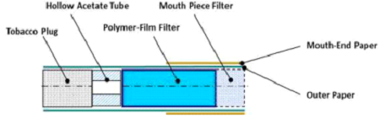

Рис.2

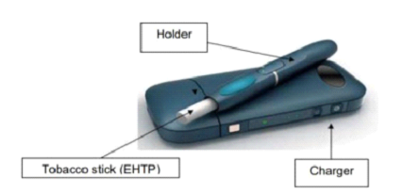

Рис.3

9. Узел ступицы с коническим роликовым подшипником для вращения внутреннего кольца и фланца, также называемый «Конический роликовый подшипник ступичного узла 2-го поколения» (рис. 4), с двумя рядами роликов, состоящими из:

(i) двух стальных внутренних колец (внутренний диаметр 54 мм);

(ii) стального наружного кольца с фланцем (внешний диаметр 96 мм, диаметр фланца 159 мм);

(iii) 40 стальных роликов (20 роликов х 2 ряда);

(iv) двух пластиковых сепараторов, и

(v) двух резиновых уплотнений в соответствии с Основными правилами интерпретации Товарной номенклатуры внешнеэкономической деятельности [1](consultantplus://offline/ref=FBE693D161473020664442B803DCF122214ABCE1EBB36105736B398B9E7C8CD4AA3FE0D3240398CADC7F489C0A4E70BAD3832BCF83040AEFF5J) и 6 классифицируется в субпозиции 8708 50 единой Товарной номенклатуры внешнеэкономической деятельности Евразийского экономического союза.

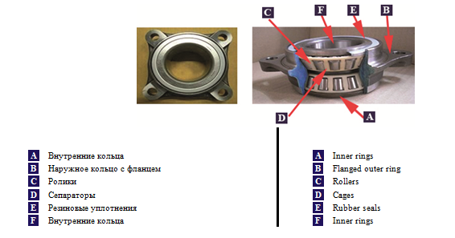

Рис. 4

10. Узел ступицы с подшипником для вращения наружного кольца (137 мм (диаметр) × 68 мм (ширина)), также называемый «Подшипник ступичного узла с наружным кольцом вращающегося типа, 2-го поколения» (рис. 5),  
 состоящий из:

(i) двух внутренних колец;

(ii) наружного кольца;

(iii) стальных шариков;

(iv) сепараторов и

(v) резиновых уплотнений в соответствии с Основными правилами интерпретации Товарной номенклатуры внешнеэкономической деятельности 1 и 6 классифицируется в субпозиции 8708 50 единой Товарной номенклатуры внешнеэкономической деятельности Евразийского экономического союза.

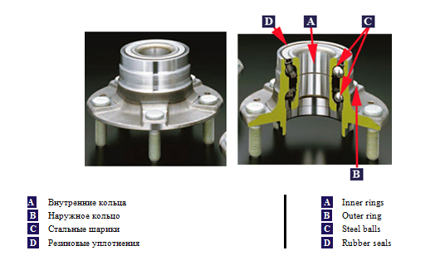

Рис. 5

11. Наружное кольцо для конического роликового подшипника ступичного узла 2-го поколения (рис. 6) (внешний диаметр 96 мм, диаметр фланца 159 мм). Кольцо имеет отверстия с резьбой, позволяющее крепить его болтами к кузову автомобиля после сборки в узел с коническим роликовым подшипником ступичного узла 2-го поколения, в соответствии с Основными правилами интерпретации Товарной номенклатуры внешнеэкономической деятельности [1](consultantplus://offline/ref=FBE693D161473020664442B803DCF122214ABCE1EBB36105736B398B9E7C8CD4AA3FE0D3240398CADC7F489C0A4E70BAD3832BCF83040AEFF5J) и 6 классифицируется в субпозиции 8708 50 единой Товарной номенклатуры внешнеэкономической деятельности Евразийского экономического союза.

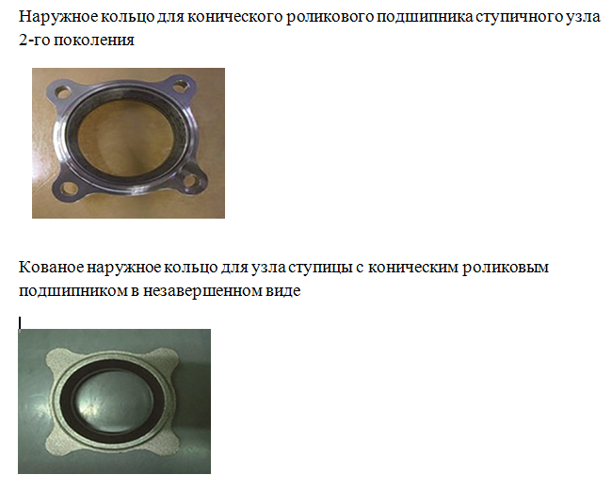

Рис. 6

12. Кованое наружное кольцо для узла ступицы с коническим роликовым подшипником в незавершенном виде (рис. 7) (внешний диаметр 96 мм, диаметр фланца 159 мм). Наружное кольцо имеет форму и габариты готового фланца, но необходима токарная, термическая обработка и шлифовка, прежде чем его можно будет использовать в качестве внешнего кольца. Не имеет двойного ряда колец для роликов и не имеет отверстий для болтов на фланце, в соответствии   
с Основными правилами интерпретации Товарной номенклатуры внешнеэкономической деятельности [1](consultantplus://offline/ref=FBE693D161473020664442B803DCF122214ABCE1EBB36105736B398B9E7C8CD4AA3FE0D3240398CADC7F489C0A4E70BAD3832BCF83040AEFF5J) и 6 классифицируется в субпозиции   
8708 50 единой Товарной номенклатуры внешнеэкономической деятельности Евразийского экономического союза.



Рис. 7

13. Щетки стеклоочистителя ветрового стекла изготовлены  
из синтетического или натурального каучука, металлических кронштейнов,   
а также из предварительно собранных универсальных адаптеров (рис. 8, рис. 9). Изделие предназначено для использования с электрическими стеклоочистителями в автомобилях, и в соответствии с Основными правилами интерпретации Товарной номенклатуры внешнеэкономической деятельности [1](consultantplus://offline/ref=FBE693D161473020664442B803DCF122214ABCE1EBB36105736B398B9E7C8CD4AA3FE0D3240398CADC7F489C0A4E70BAD3832BCF83040AEFF5J) и 6 классифицируются в субпозиции 8512 90 единой Товарной номенклатуры внешнеэкономической деятельности Евразийского экономического союза.

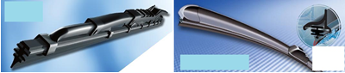

Рис. 8 Рис. 9